Université ALGER2 Abou el Kacem Saãdallah  INSTITUT DE TRADUCTION | 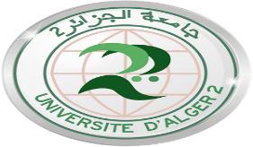 | جامعة الجزائر2أبو القاسم سعد الله  معهد الترجمة

استمارة معلومات خاصة بالطلبة المسجلين في دكتوراه علوم ودكتوراه الطور الثالث ل م د

الاسم واللقب Nom et Prénom
تاريخ ومكان الازدياد:
سنة أول تسجيل في الدكتوراه:
التخصص:
نوع الدكتوراه:
عنوان الأطروحة
إسم ولقب المشرف:
رقم الهاتف:
البريد الالكتروني E-mail :
منخرط في الضمان الاجتماعي

